
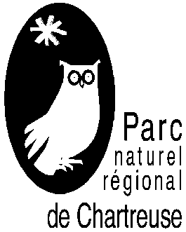
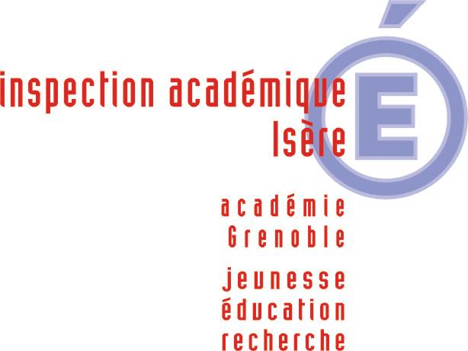

Dossier pédagogique de « Classe Parc » 2020-2021

✶ Qu’est-ce qu’une « Classe Parc » ?

La « Classe Parc » est une modalité d’organisation de classe de découverte visant à l’étude d’un territoire de Parc naturel régional, et permettant d’aborder les enjeux de la gestion de l’espace. Elle s’inscrit dans le cadre d’un partenariat étroit entre les Parcs naturels régionaux et l’Education Nationale.

Etablissement:
Tél :
Adresse :
Code Postal : Ville :

Niveau de la classe et nombre d’élèves:
Enseignant :
Courriel :
Séjour du au sur le centre :
à

Ce formulaire doit permettre à chaque enseignant d’exposer son projet pédagogique. Il devra être validé par l’Inspecteur de l’Education Nationale chargé de la circonscription (1er degré) et sera joint au dossier de séjour avec nuitée devant être autorisé par l’Inspecteur d’Académie.

Une copie de ce dossier devra être envoyée au moins 8 semaines avant le séjour au comité de pilotage du dispositif « Classe Parc » (Parc de Chartreuse, maison du Parc, 38380 St Pierre de Chartreuse, tél 04 76 88 75 20 ou par mail : sylvene.grandjean@parc-chartreuse.net) qui appréciera, notamment au travers des réponses aux questions complémentaires, si le projet répond aux critères permettant la reconnaissance du séjour comme « Classe Parc ».
Attention, un séjour « Classe Parc » ne peut se tenir que sur un centre adhérant à la charte d’accueil spécifique.

✶ Objectif

L’objectif fondamental d’une « Classe Parc » est de permettre de découvrir comment les hommes s’organisent pour répondre aux enjeux qui se posent sur un territoire donné.
La spécificité d’une « Classe Parc » consiste à répondre à une problématique à partir d’un thème d’étude choisi. Au delà des activités traditionnelles de découverte, elle est l’occasion de se poser des questions, de découvrir des réalités complexes et des points de vue parfois contradictoires. Elle conduit à se construire un point de vue personnel. Elle permet de comprendre la nécessité d’une action de médiation dans la gestion du territoire, ce qui constitue le rôle fondamental des Parcs. En ce sens, la « Classe Parc » contribue véritablement au développement de l’éducation à l’environnement vers un développement durable.

✶ Présentation générale du projet pédagogique :

Faire apparaître un projet bien ciblé répondant à la définition de « Classe Parc » ( voir page 1 ), organisé à partir d’objectifs d’apprentissages et intégré à la vie de la classe par une phase de préparation et une phase d’exploitation.
Le projet gagnera à être exposé en détail sur une feuille de papier libre jointe à ce dossier.

Thème de découverte choisi et description générale du projet :

✶ Démarche :

Une « Classe Parc » s’appuie sur une démarche de projet visant à conduire des recherches autour d’une problématique. Son déroulement passe par plusieurs phases :

1. Préparation : Pour enrichir le projet et motiver les enfants, il est préférable de commencer à aborder le travail sur le thème choisi avant le départ.
1.1 Comment envisagez-vous la préparation en classe du séjour ?

2. Immersion : Cette phase permet aux enfants de s’approprier le territoire Parc d’accueil, par de multiples investigations sur le terrain autour du thème d’étude choisi. L’approche sous forme sensorielle, ludique et créative contribue à créer une rupture et conduit à formuler des questions plus qu’à apporter des réponses.

2.1 Questions, problèmes que les élèves peuvent être amenés à travailler autour du thème de découverte choisi suite à la présentation du territoire du Parc avant le séjour :

2.2 Démarches envisagées pour faire naître le questionnement, l’émission d’hypothèses, le choix de pistes de recherches ?

3. Questionnement : Une problématique est précisée à l’issue de la découverte de terrain. Des rencontres d’acteurs divers (élus, techniciens, associations) sont organisées, si possible en groupes, afin de recueillir les points de vue et de comprendre pourquoi les intérêts peuvent diverger autour de la gestion du territoire. De l’information complémentaire est recherchée auprès des sources et documents disponibles.

3.1 Situations prévues pour aborder la réalité du thème choisi dans sa complexité :
- découverte sur le terrain :

- rencontre de personnes représentant des points de vue et des intérêts divergents :

- recherche d’informations ou documentation complémentaires :

- temps de confrontation de points de vue au cours du séjour :

3.2 Organisation pour aborder la gestion du territoire :

- Place réservée à la découverte du rôle de la commune et de celui du Parc naturel régional de Chartreuse:

4. Fil rouge quotidien, synthèse finale : Les points de vue et informations collectées par les différents groupes sont exposés et confrontés : comptes-rendus d’enquête ou d’interview, jeux de rôles…. Chacun est conduit à prendre parti, à se construire un point de vue. Le rôle des collectivités territoriales et du Parc est abordé : écoute, médiation, prise de décisions….

5. Programme détaillé du séjour faisant apparaître les temps d’immersion, de questionnement, de recherche d’information et de synthèse

A annexer et à joindre au dossier

6. Productions, prolongements et évaluation : Cette phase peut débuter sur place, mais se poursuit essentiellement au retour. Elle peut permettre de recueillir les nouvelles représentations des enfants sur le territoire et le thème d’étude, de produire de l’information sur le projet (exposition, articles, montages audiovisuels, expression artistique…), de s’investir dans la gestion du lieu de vie quotidien des enfants, et de réaliser une évaluation de leurs acquis.

6.1 Aboutissements prévus pour ce projet : évaluation, productions,
ré-exploitation sur le milieu de vie quotidien des élèves

Atouts d’une « Classe-Parc » :
La reconnaissance d’un projet de classe de découverte en « Classe Parc » permet:
- un accompagnement du projet par le Parc
- la participation d’intervenants et de personnes ressources spécifiques
- une aide au financement du séjour : sous condition.

